Área de Seguridad, Emergencias, Participación Ciudadana Servicios, Medio Ambiente y Cambio Climático

CABILDO LA PALMA
Consejería Delegada de Medio Ambiente
Servicio de Medio Ambiente y Emergencias

SR. ALCALDE PRESIDENTE DEL ILTRE. AYUNTAMIENTO DE LA VILLA DE GARAFÍA
38787-VILLA DE GARAFIA

Sr. Alcalde:

Por el presente escrito nos ponemos en contacto con usted para poner en su conocimiento las continuas quejas que viene recibiendo este Servicio con motivo del estado en el que se encuentra el se ndero conocido como "Los Arenales".
Dicho sendero atraviesa el Barranco de Izcagua desde el municipio de Garafía hasta el municipio de Puntagorda, en la zona conocida como Los Arenales. No se encuentra incluido en la Red Insular de Senderos de la Palma, ni en la Red de Senderos loca les de Puntagorda y desconocemos si se encuentra registrado en el Inventario de Bienes Municipales de ambos municipios. Se adjunta al escrito un plano de ubicación con la localización del sendero y el tramo objeto de las continuas quejas, así como fotos del estado en el que se encuentra.
El presente escrito se realiza con el fin de poner en su conocimiento el estado actual del sendero y si se considera conveniente por ese Ayuntamiento tomar las medidas necesarias para su restauración.

Atentamente.

El Jefe de Servicio de Medio Ambiente

J "' JJ}er e ncias
- - - -;t,: -i; h

Miguel
·_, ' J

Avenida Los Indianos, nº 20 - 2° - Teléfono: 922423100 - Fax: 922420030 - 38700 Santa Cruz de La Palma

ANEXO FOTOGRÁFICO

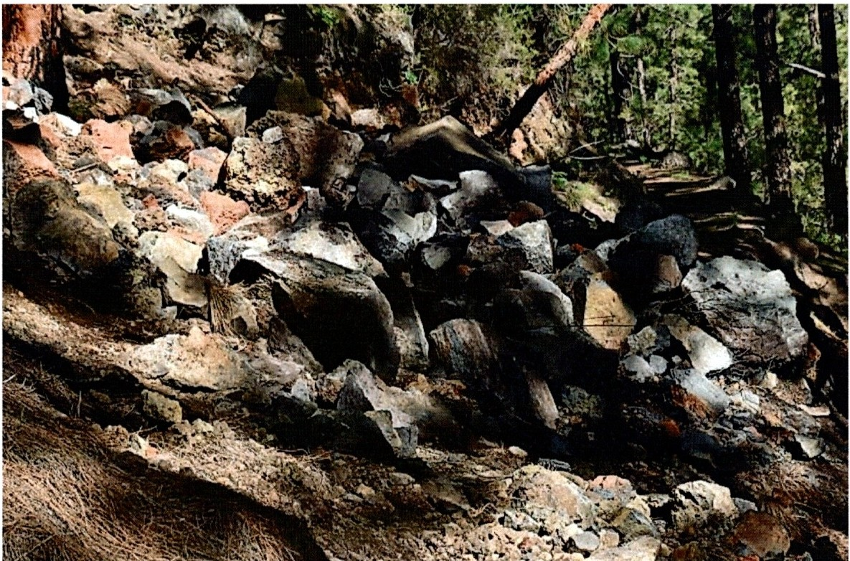

Foto l. Des prendimie nto 1 en el se ndero
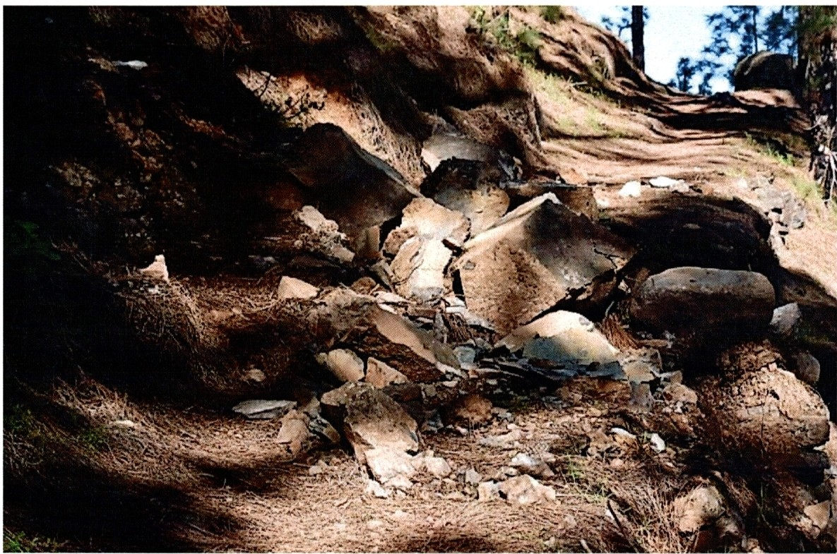

Foto 2. Desprendimie nto 2 en el sendero
Área de Seguridad, Emergencias, Participación Ciudadana Servicios, Medio Ambiente y Cambio Climático

CABILDO LA PALMA
Consejería Delegada de Medio Ambiente
Servicio de Medio Ambiente y Emergencias

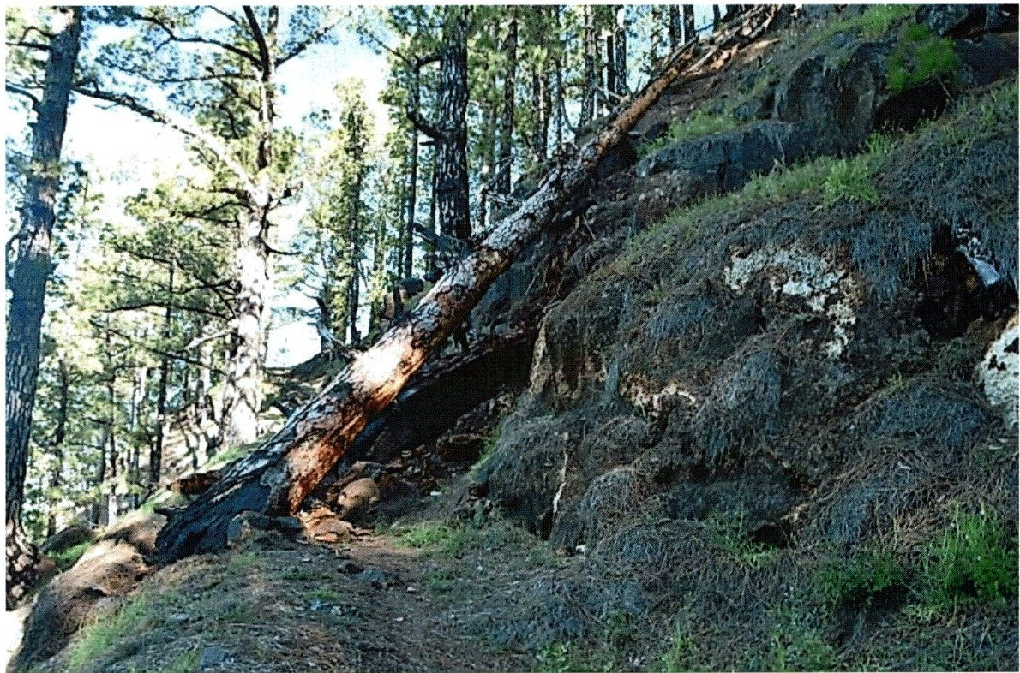

Foto 3. Troncos at ravesados en la traza del se ndero

Avenida Los Indianos, nº 20 - 2º -Teléfono: 922423100 - Fax: 922420030 - 38700 Santa Cruz de La Palma
211000 212000

o o o
;
...
o oo
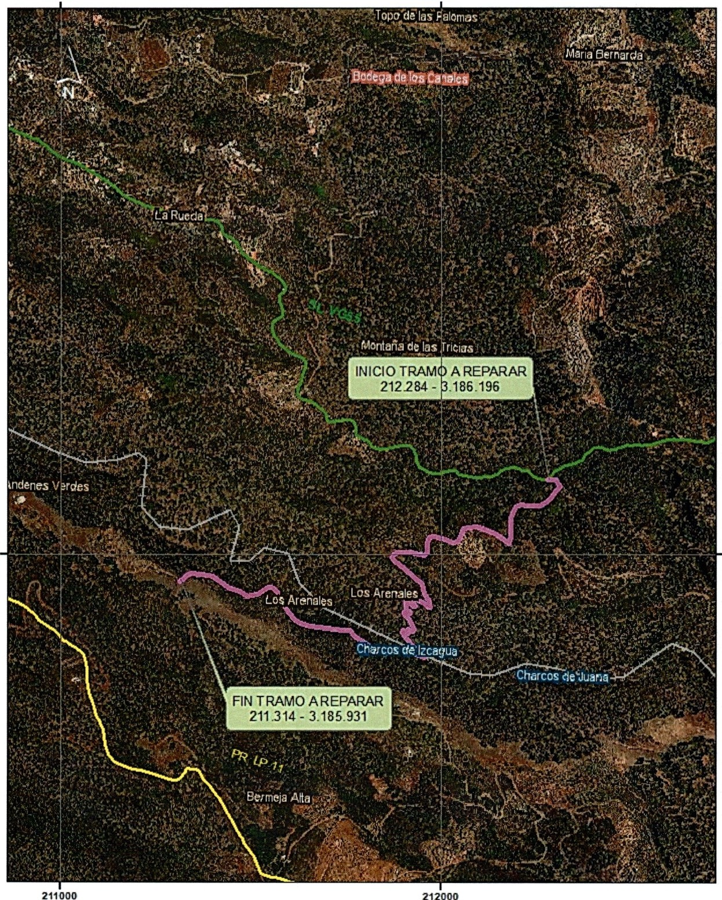
.:".'.!'


Ley enda :
- S end ero l os Arenales
- Sendero pequeño recorrido (PR )

- Senderos Locales (Sl )
O Limite municipa l
"¡_ Serv ic i o de Medio Ambiente
y Emergencias
CAMINO DE LOS ARENALES
P lano:  Loc■iiz:■ción da la za, a ■lactada |  | Esca l a :  1:10.000
R-.l actor :  Ec;ui¡,o T<tCnÍll0 S■nicio U■d io Ani>iante |  | r-=U"&"rzo2021

